Έγγραφο απαιτήσεων λογισμικού (SRS)

*ΠΡΟΣΑΡΜΟΓΗ ΤΟΥ ΑΝΤΙΣΤΟΙΧΟΥ ΕΓΓΡΑΦΟΥ ΤΟΥ ΠΡΟΤΥΠΟΥ ISO/IEC/IEEE 29148:2011*

*ΣΗΜΕΙΩΣΗ: Το στυλ κειμένου (style) "Description" χρησιμοποιείται για να σας δώσει σύντομες οδηγίες για κάθε ενότητα. Το κείμενο που θα συμπληρώσετε πρέπει να γραφεί με το στυλ "Normal"*

Intelli-Q Survey App

# Εισαγωγή

## 1.1 Εισαγωγή: σκοπός του λογισμικού

Ο σκοπός του παρόντος λογισμικού είναι η υλοποίηση εφαρμογής απάντησης “έξυπνων” ερωτηματολογίων. Με τον όρο “έξυπνο” εννοούμε την διαμόρφωση της ροής του ερωτηματολογίου βάσει των παρεχόμενων απαντήσεων. Η εφαρμογή θα υποστηρίζει και παρουσίαση στατιστικών δεδομένων για κάθε ερώτηση που υπάρχει στη βάση δεδομένων, όπως και εισαγωγή νέων ερωτηματολογίων από ειδική διαδικτυακή διεπαφή. Τέλος, παρέχεται εφαρμογή CLI για την διαχείριση του ανωτέρω λογισμικού και την πλήρη πρόσβαση στα δεδομένα.

## 1.2 Διεπαφές (interfaces)

### 1.2.1 Διεπαφές με εξωτερικά συστήματα

Ν/Α

### 1.2.2 Διεπαφές με εσωτερικά συστήματα

RestAPI για την επικοινωνία του front-end και του CLI με το back-end

SQL Queries για την επικοινωνία του back-end με την Βάση Δεδομένων

#### Component Diagram

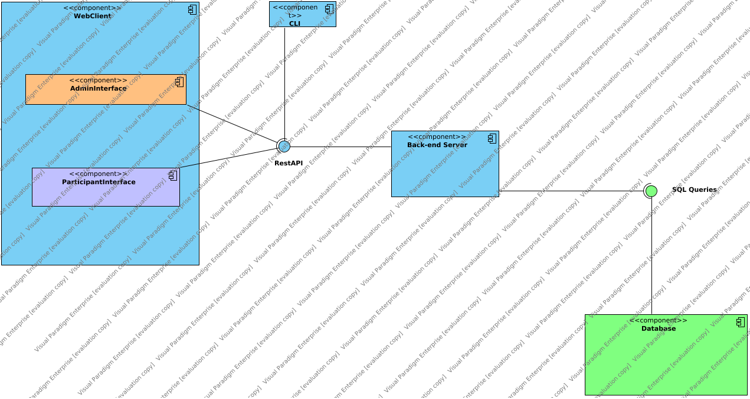

#### Deployment Diagram

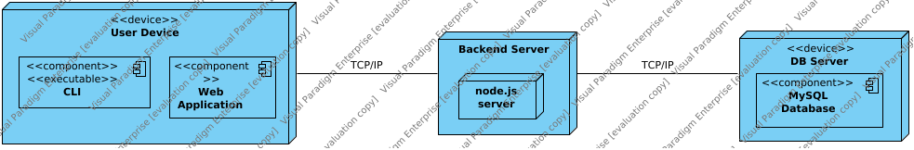

### 1.2.3 Διεπαφές με το χρήστη

Η διεπαφή με τον χρήστη θα γίνεται μέσω του frontend της εφαρμογής, που θα παρέχει διεπαφές για τις λειτουργίες που μπορεί να επιτελέσει κάποιος συμμετέχων σε ερωτηματολόγιο ή κάποιος διαχειριστής ερωτηματολογίου.

# Αναφορές - πηγές πληροφοριών

Ν/Α

# Προδιαγραφές απαιτήσεων λογισμικού

## 3.1 Περιπτώσεις χρήσης

### 3.1.1 ΠΕΡΙΠΤΩΣΗ ΧΡΗΣΗΣ 1: Δημιουργία ερωτηματολογίου

#### 3.1.1.1 Χρήστες (ρόλοι) που εμπλέκονται

Εμπλέκεται μόνο ο διαχειριστής της εφαρμογής.

#### 3.1.1.2 Προϋποθέσεις εκτέλεσης

Ν/Α

#### 3.1.1.3 Περιβάλλον εκτέλεσης

Το περιβάλλον εκτέλεσης είναι η διαδικτυακή διεπαφή για την επικοινωνία με τον διαχειριστή. Το Backend και η βάση δεδομένων συμμετέχουν στην αποθήκευση των δεδομένων που εισάγονται.

#### 3.1.1.4 Δεδομένα εισόδου

Τα δεδομένα εισόδου είναι τα κατάλληλα δεδομένα που απαρτίζουν το JSON του ερωτηματολογίου.

#### 3.1.1.5 Αλληλουχία ενεργειών - επιθυμητή συμπεριφορά

Βήμα 1: Αρχικά ο διαχειριστής εισάγει τα γενικά δεδομένα του ερωτηματολογίου, όπως το όνομα, το ID, τα keywords και τη μάσκα που θα χρησιμοποιηθεί για τον έλεγχο πρόσβασης κάθε χρήστη.

Βήμα 2: Ο διαχειριστής εισάγει διαδοχικά τις ερωτήσεις, δίνοντας το ID της κάθε ερώτησης, το κείμενο, το αν είναι απαραίτητη, τον τύπο της και τις πιθανές απαντήσεις, μαζί με το ID και το κείμενο της καθεμιάς. Το βήμα 2 επαναλαμβάνεται μέχρι ο διαχειριστής να δηλώσει ότι δεν επιθυμεί να εισάγει άλλες ερωτήσεις.

Βήμα 3: Ο διαχειριστής εισάγει διαδοχικά την επόμενη ερώτηση που αντιστοιχεί σε κάθε πιθανή απάντηση για κάθε ερώτηση που εισήγαγε στο βήμα 3. Οι πιθανές επόμενες ερωτήσεις παρέχονται από drop down lists ώστε να μπορεί να επιλέξει μόνο ερωτήσεις με μεταγενέστερο ID. Το βήμα 3 επαναλαμβάνεται μέχρι να τελειώσουν οι ερωτήσεις. Αν για κάποια απάντηση η επόμενη ερώτηση αφεθεί κενή, υποδηλώνεται το τέλος του ερωτηματολογίου.

Βήμα 4: Ο διαχειριστής υποβάλλει το ερωτηματολόγιο, οπότε και αυτό αποθηκεύεται στη βάση.

Use Case 1 - Questionnaire Creation

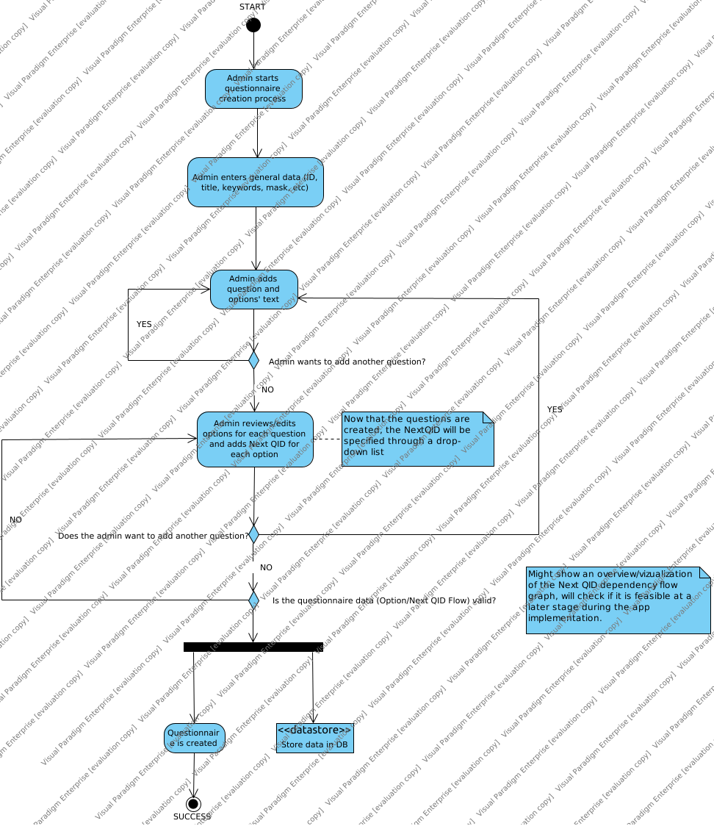

Sequence Diagram 1 (creating a questionnaire)

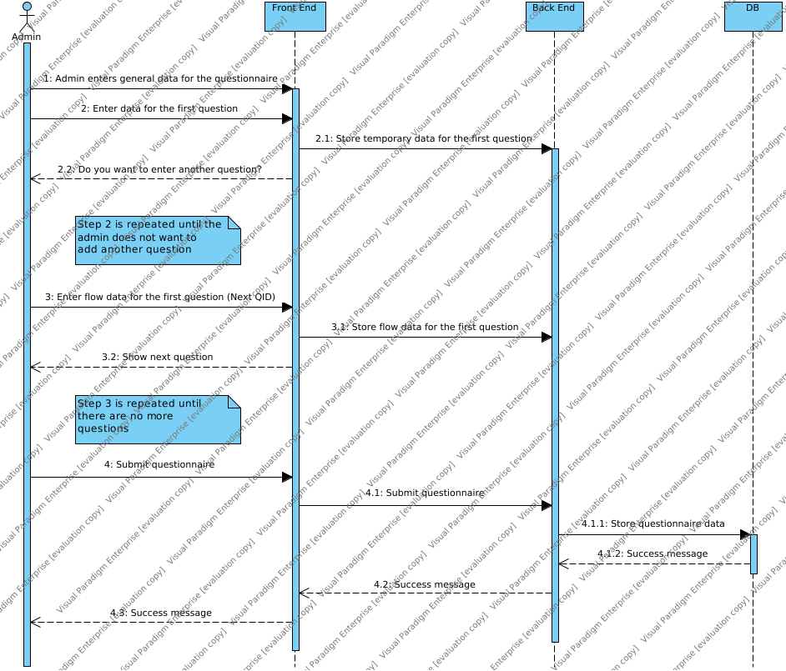

#### 3.1.1.7 Δεδομένα εξόδου

Μήνυμα επιτυχούς εισαγωγής στον διαχειριστή. Το νέο ερωτηματολόγιο αποθηκεύεται στη βάση δεδομένων.

#### 3.1.1.8 Παρατηρήσεις

Ν/Α

### 3.1.2 ΠΕΡΙΠΤΩΣΗ ΧΡΗΣΗΣ 2: Απάντηση ερωτηματολογίου και σύνοψη απαντήσεων

#### 3.1.2.1 Χρήστες (ρόλοι) που εμπλέκονται

Συμμετέχων ερωτηματολογίου

#### 3.1.2.2 Προϋποθέσεις εκτέλεσης

Θα πρέπει ο συμμετέχοντας να έχει πρόσβαση στο ερωτηματολόγιο μέσω ενός web link που θα οδηγεί στη διεπαφή που επιτρέπει την απάντηση του ερωτηματολογίου.

#### 3.1.2.3 Περιβάλλον εκτέλεσης

Διαδικτυακή διεπαφή χρήστη

#### 3.1.2.4 Δεδομένα εισόδου

Αρχικά, ο συμμετέχων εισάγει τα προσωπικά στοιχεία που του ζητούνται (αν του ζητούνται). Έπειτα ο συμμετέχων εισάγει τις απαντήσεις στο ερωτηματολόγιο επιλέγοντας σε κάθε ερώτηση την απάντηση (radio button) που επιθυμεί, και μετά θα επιλέγει να μεταβεί στην επόμενη ερώτηση. Για όσες ερωτήσεις είναι υποχρεωτική η απάντηση ο συμμετέχων θα πρέπει να εισάγει κάποια απάντηση, αλλιώς δε θα μπορεί να προχωρήσει στην επόμενη ερώτηση.

#### 3.1.2.5 Αλληλουχία ενεργειών - επιθυμητή συμπεριφορά

Βήμα 1: Ο συμμετέχων αποκτά πρόσβαση στο ερωτηματολόγιο μέσω σχετικού web link, και ένα καινούριο (τυχαίο) participant session αντιστοιχίζεται σε αυτόν.

Βήμα 2: Σε περίπτωση που το ερωτηματολόγιο είναι περιορισμένο σε συμμετέχοντες με συγκεκριμένη μάσκα στο mail (π.χ. @ntua.gr), τότε ζητείται μαζί με τα προσωπικά στοιχεία το mail του συμμετέχοντα, οπότε ο συμμετέχων το εισάγει. Μετά από πρόσβαση στα σχετικά δεδομένα του ερωτηματολογίου, ελέγχεται αν ο χρήστης μπορεί να επιτρέπεται στο ερωτηματολόγιο, και αν δεν του επιτρέπεται του εμφανίζεται σχετικό μήνυμα, αλλιώς του επιτρέπεται η πρόσβαση.

Βήμα 3: Εμφανίζεται μία ερώτηση στον χρήστη, ο συμμετέχων απαντάει την ερώτηση και η ερώτηση αποθηκεύεται προσωρινά.

Βήμα 4: Ανάλογα με την απάντηση του συμμετέχοντα στην προηγούμενη ερώτηση, αυτός οδηγείται στην επόμενη ερώτηση του ερωτηματολογίου, δεδομένου ότι υπάρχει. Τότε επαναλαμβάνεται το Βήμα 3. Αν δεν υπάρχει επόμενη ερώτηση (ήτοι ο συμμετέχων έφτασε στο τέλος του ερωτηματολογίου), η ροή προχωράει στο Βήμα 5.

Βήμα 5: Με την υποβολή των απαντήσεων οι απαντήσεις αποθηκεύονται στη βάση δεδομένων. Συνάμα εμφανίζεται μήνυμα επιτυχίας στον συμμετέχοντα, καθώς και ερώτηση σχετικά με το αν θέλει να δει μια σύνοψη των απαντήσεων του.

Βήμα 6: Αν επέλεξε ο συμμετέχων να δει τις απαντήσεις του, εμφανίζεται η σύνοψη των απαντήσεων που επέλεξε στις ερωτήσεις.

Use Case 2 (Answering a questionnaire and viewing answers)

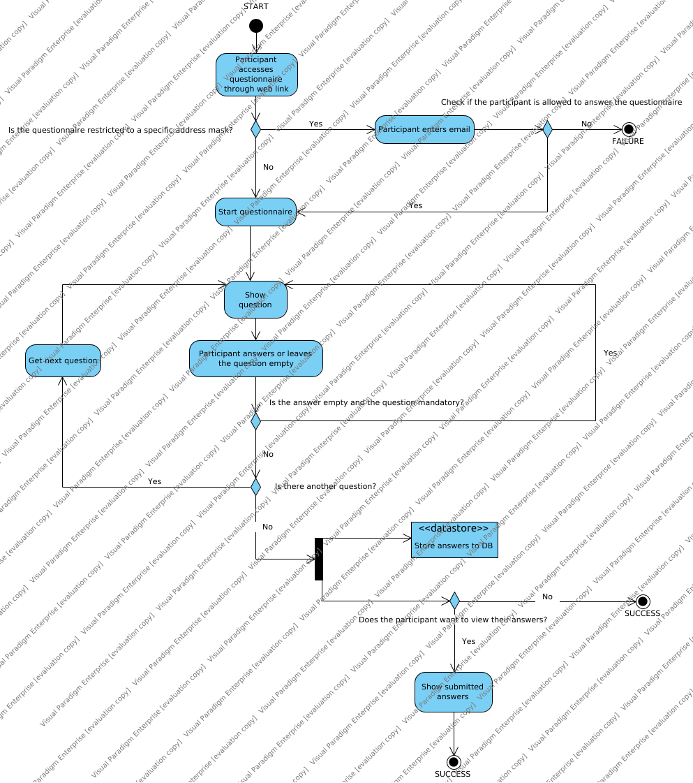

Sequence Diagram 2 (answering a questionnaire)



#### 3.1.2.7 Δεδομένα εξόδου

Με το πέρας της παρούσας περίπτωσης χρήσης παράγονται τα δεδομένα απαντήσεων κατά το session του συμμετέχοντα, τα οποία αποθηκεύονται στη ΒΔ. Επίσης εμφανίζεται η σύνοψη των απαντήσεων στη διεπαφή του συμμετέχοντα, εφόσον αυτός το έχει ζητήσει.

#### 3.1.2.8 Παρατηρήσεις

Ν/Α

### 

### 3.1.2 ΠΕΡΙΠΤΩΣΗ ΧΡΗΣΗΣ 3: Στατιστικα Απαντησεων Ερωτησης

#### 3.1.3.1 Χρήστες (ρόλοι) που εμπλέκονται

Διαχειριστής Εφαρμογής

#### 3.1.3.2 Προϋποθέσεις εκτέλεσης

Καμία προϋπόθεση

#### 3.1.3.3 Περιβάλλον εκτέλεσης

Διαδικτυακή διεπαφή χρήστη

#### 3.1.3.4 Δεδομένα εισόδου

Θα πρέπει να επιλεγεί ένα διαθέσιμο ερωτηματολόγια και μια διαθέσιμη ερώτηση από αυτό

#### 3.1.3.5 Αλληλουχία ενεργειών - επιθυμητή συμπεριφορά

Βήμα 1: Ο χρήστης εισέρχεται στο διαδικτυακό περιβάλλον της εφαρμογής

Βήμα 2: Ο χρήστης θα επιλέγει το ερωτηματολόγιο που τον ενδιαφέρει

Βήμα 3: Ο χρήστης θα διαλέγει την ερώτηση που τον ενδιαφέρει απο το επιλεγμένο ερωτηματολόγιο

Use Case 3 (Access questionnaire statistics)

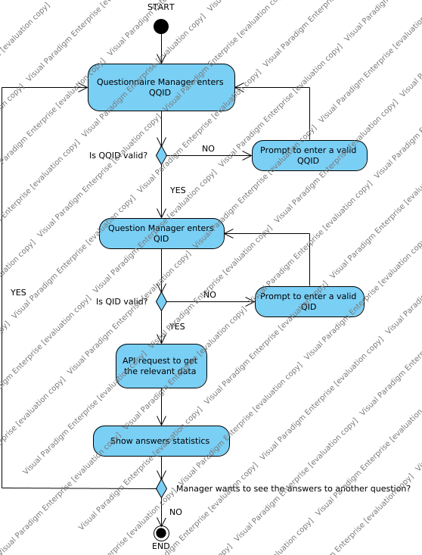

##### Sequence Diagram 3 (accessing question statistics)

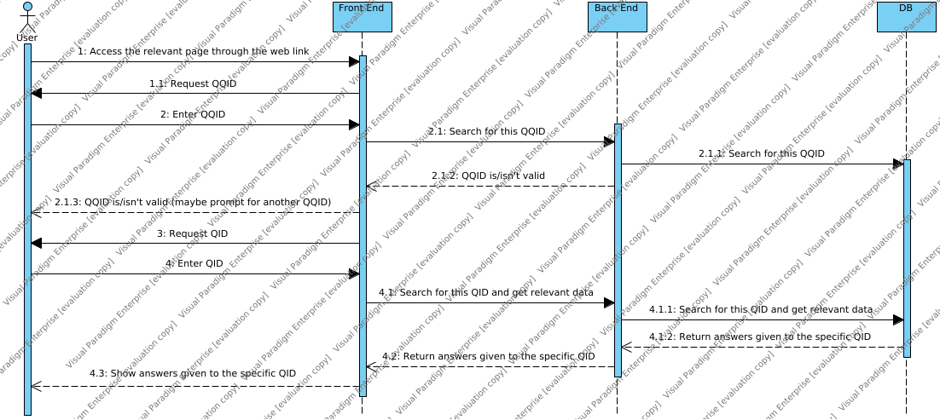

#### 3.1.3.7 Δεδομένα εξόδου

Τα στατιστικα των απαντήσεων όλων τον χρηστών για την επιλεγμένη ερώτηση

#### 3.1.3.8 Παρατηρήσεις

N/A

## 3.2 Απαιτήσεις επιδόσεων

Ο server θα πρέπει να είναι διαθέσιμος σε 24ωρη βάση ώστε να εξυπηρετούμε σωστά τους πελάτες μας.

Πρέπει να μπορούμε να εξυπηρετούμε ταυτόχρονα πολλούς χρήστες χωρίς καθυστερήσεις ώστε να είμαστε ανταγωνιστικοί στο χώρο των εφαρμογών ερωτηματολογίων.

Για την εξαγωγή στατιστικών θα πρέπει επίσης να μην υπάρχει καθυστέρηση ακόμα και για πολύ μεγάλο αριθμό απαντήσεων.

Τέλος θα πρέπει να διαθέτουμε αρκετό αποθηκευτικό χώρο για την καταγραφή όλων των απαντήσεων.

## 3.3 Απαιτήσεις οργάνωσης δεδομένων

### 3.3.1 Απαιτήσεις και περιορισμοί πρόσβασης σε δεδομένα

Ο διαχειριστής βάσης θα έχει πρόσβαση σε όλα τα δεδομένα.

Ο admin ερωτηματολογίου θα μπορεί να δει τα υπάρχοντα ερωτηματολόγια δίνοντας το QQID. Θα έχει πρόσβαση στα στατιστικά που υπολογίζονται για την κάθε ερώτηση δίνοντας το αντίστοιχο QID.

Οι συμμετέχοντες θα έχουν πρόσβαση σε συγκεκριμένες ερωτήσεις ανάλογα με το αν το email mask τους ταιριάζει με αυτό που έχει οριστεί και ανάλογα με τις απαντήσεις τους στις προηγούμενες ερωτήσεις.

Entity Relationship Diagram1

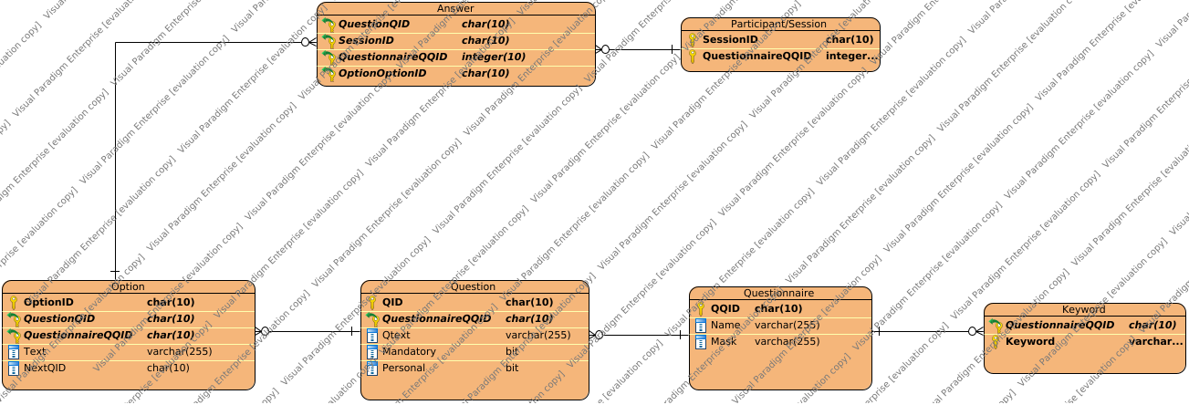

## 3.5 Λοιπές απαιτήσεις

### 3.5.1 Απαιτήσεις διαθεσιμότητας λογισμικού

Θα εκτελείται συντήρηση λογισμικού κάθε μήνα για την αποφυγή αποθήκευσης περιττών ληγμένων ερωτηματολογίων.

### 3.5.2 Απαιτήσεις ασφάλειας

N/A